GDD - Game Design Document / проектный документ. Чем больше будет объяснений для команды, тем легче будет понять. (это набор папок и документов/видео).
Хороший проектный документ - содержит фаилы как главный герой, дизайн, враги, дизайн уровней, игровая механика, и в соответствии с типом игры, мы структурироем папки в том или ином виде

Структура GDD
Конечная цель - получить простой и легкий дизайн документ
Две проблемы присоздании GDD
Риск, документация устаревает, из-за отсутствия мониторинга и обновления, и не читать написанное (потому что многие документы объемные и не очень наглядные).

Использовать Google Drive - позволит нам обновлять документ из любой точки мира.

Организация по папкам
Создает первую папку и даем ей общее название GDD (когда появиться идея ее можно будет изменить)
В папке GDD создаем папку Product Sheet (это информация для вашей команды и игвесторов что бы проверить жизнеспособность вашей идеи)
Далее в папке GDD создаем папку Cameras(все о визуальной системы игры) - какие камеры мы будем использовать/как они себя ведут и тд.
В GDD создаем папку Control (тут представим элементы управления нашей игры) - клавиатура/мышь.
Далее создаем папку со скриптами Scripts(сценарии) - тут мы вклбчим историю, представим кинематик, дмалоги и историю в целом.
Создаем папку Main Character - все что будет связанно с нашим персонажем будет включенно сюда
Так же создадим папку Enemy
И создадим папку Weapon
И создаем папку Levels
Папка Game Steam - включим все правла, по которым будет прохожить наша игра.
Создаем папку HUD - проекционный дисплей, сюда мы влючим все что видим во время игры. Вся информация в графическом интерфейсе.
Создаем папку GUI - экраны, опции, меню, пауза
Создаем папку Audio
Папка FX - рисунки, анимации, и эффукты которые будет иметь наша игра.

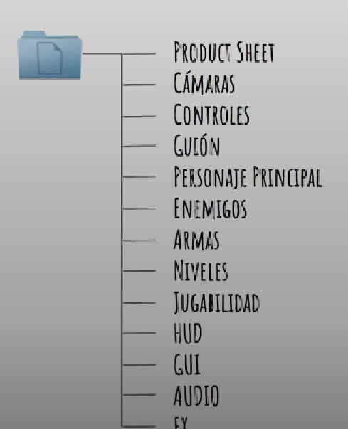
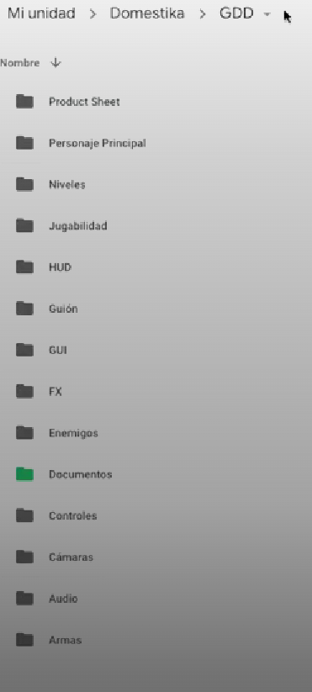

- Папка Product Sheet
это документ, который создается перед началом GDD. Этот документ позволяет нам зафиксировать на бумаге идею, которая у нас в голове, и таким образом передать ее команд
Полноразмерный лист или главный лист этого документа - идея, которая в голове, на бумаге, и нужно передать ее команде/инвесторам.
Должен содержать : название (это первое что привлекае внимание/ определите тон, игра должна быть приклекательна/сопровождение подзаголовком или фразой, пример: Uncharted: насление Джена)
Описание проекта - нужно включить резюме одного лица (говоря о нашей игре как мы представляем), тематика (фантастика, ужасы, комедия), платформа к которой оно адресованно (PC/PlayStation/Mobil), кто главный герой и что делает его особенным (небольшое описание), история вашей игры в двух абзацах, укажите на какую ауиторию он ориентирован (возрастной диапазон, жанры, музыкальные вкусы)
Сюжетная Линия
- краткая идея истории, он служит для продажи сценария. Сделать резюме игры 1 или 2 страницы.
- Важно объясни наччало, конец и какой то интерересный момент из середины сюжета.
- Цель - передать идею вашей игры.
Специальные материалы - подумайте о фразе, которая определяет вашу игру (так можно сделать игу привлекательной для инвестеров/пользователей, вы делает свою игру особенной)
Тема и жанр - вы должны быть осторожны при поиски ниши и не иметь ни каких проблем сможем катализировать нашу игру (В контексте игрового дизайна и разработки, катализировать игру может означать введение новых элементов, механик или подходов, которые стимулируют игроков к более активному участию, быстрому освоению новых навыков, или изменению игрового процесса для достижения более динамичного или увлекательного опыта.), тема должна быть лучше объяснена (если это ужасы то мы говорим как это страшно и какой он (психологический), определнние поджанра (научный, художественный)), должны хорошо проанализировать какая эстетика, какой стиль будущей игры
Маркетинговое исследование - находите игры которые похожи на ваши и посмотрите ее успех, сравниваете с хорошими назвиями, и так вы можете задать себе порос (а что делает вашу игру особенной, чем она запоминается или цепляет, что делает ее лучше, почему люди будут пользоваться вашей игрой), объяните по каким критериям вы сравниваи вашу идею с друггими играми на рынке, делайте рефлексию(если вы найдете 20 игр похожих на вашу - то возможно ваша игра не самая лучшая, если не нашли то это хорошие новости)
Сложность проекта
- нужно определить какие элементы усложняют процесс
- Определить риск в проектировании (откуда , как решать и правильно оценивайте возможности вашей команды, что они могут выполнить)
- Запишите каждую проблему - сосредоточтесь на их решении
Идея и ссылки
- Передавайте идею изображениями
- Ссылки из других игр и фильмов
- Оригинальный способ представления идеи

Организация проекта
Работа Google drive - для организации проекта / обновления / дополнение, так же это быстрый доступ к информации.
- Используйте подчнркивание для разделения пробелов file_name
- Использовать короткие названиея, которые будут описывать фаил
- Английские слова
- Строчные имена
- Расширение фаила (включать видимость расширений фаилов)
- Используем только буквенно-цифровые символы
- Всегда используем одну и туже структуру организации(создавать подпаки в папках, и максимум за три клика мы ожем достичь информации)
- Номенклатура (тип фаила) type_description_number
    - CHA - префам персонажа
    - DEC - декоротивный предмет
    - INT - интерактивный объект
    - TER - для местности
    - TRIG - триггер
    - COL - коллайдер
В Unity/UE или другтх движках тоже должна быть структура папок (в фаиле “структура папок в Unity”), для того что бы вся команда могла найти необходимую информацию.
- Editor
- Materials
- Menu
- Models
- Particles
- Plugins
- Prefabs
- Resources
- Scenes
- Shader
- Tools
- Sounds

Папка Жанры
Нужно пояснить, что мы имеем ввиду и как мы хотим это сдлеать.Нужно поимать с чего мы хотим начать игру, это может быть какая то механика, история или что то, что мы хотим рассказать, а затем найти механику которая подходит. И нужно подумать какой жанр игр подойдет под то, что мы хотим передать / показать. Дожна быть визуализация всех возможных вариантов, что увидеть лучший из них.
Играть больше в разные игры и подумате, как бы вы могли их улучшить.
Существует много жанров:
      - Action
        - Fighting
        - Slasher
        - Racing
        - Platforner
        - Arcade
- Shooters
  - FPS
  - Shoot'em up
  - Scroller
- Strategy
- Simulation
- Sport
- Adventure
- Other (sandbox, education, musical)
При создании игры важно помнить, что мы можем смешивать жанры. Начиная с одного жанра, по немного развивая игру добавляем новые и интереные элементы.

Тут для примера мы возьмем 2D платформер с бовокой прокруткой
- Platformer / Adventure
- 2.5D
- Scroller
- Cartoon

Папка Cameras
Камеры показывают игрокам, как показать нашу игру. Поэтому мы должны хорошо выбрать, как показать нашу историю. В этом уроке мы увидим различные типы камер и для каких типов игр они используются.
Перспектива камеры:
- Камера от первого лица (видим игру с точки зрения персонажа) минусы - мы можем потерять часть поле зрения окружающей среды
- Камера от третьего лица или камера на плечах - позволяет видеть намного больше чем первая камера, позволяет наблюдать движения которые совершает персонаж (в свою очередь это становиться одной из наибольших пролем так как мы должны уделять больше ресурсов герою и задняя часть персонажа должна быть очень хорошо проработана)
- Воздушная перспектива (вид сверху) перспектива как дрон летает над площадкой, лучше использовать в стратегических играх
- Изометрия - деформированное ракурсное зрение из верхней части видеоигр (генерирует ложное 3D) и эта техника включает в себя перспектива 45 градусов и по вертикали и по горизонтали. Движения диагональные
- Боковая перспектива - двухмерный вид сбоку или 2.5D, этот формат обычно создан из слоев и фонов, которые движутся с разной скоростью, создавая ложное ощущение глубины
Перейдя в папку CAMERAS у нас есть документ с таким же названием
Первое что нужно сделать в этом документе - написать и представить “как мы хотим представить игру?” К примеру мы создаем Platformer.
Создаем описание камеры, для игры мы используем боковую камеру, которая всегда сопровождает персонажа, будет иметь плавное движение и в бою можно приблизиться, что бы лучше увидеть происходящее.
Далее нам нужно создать эскиз или набросок на основе текста
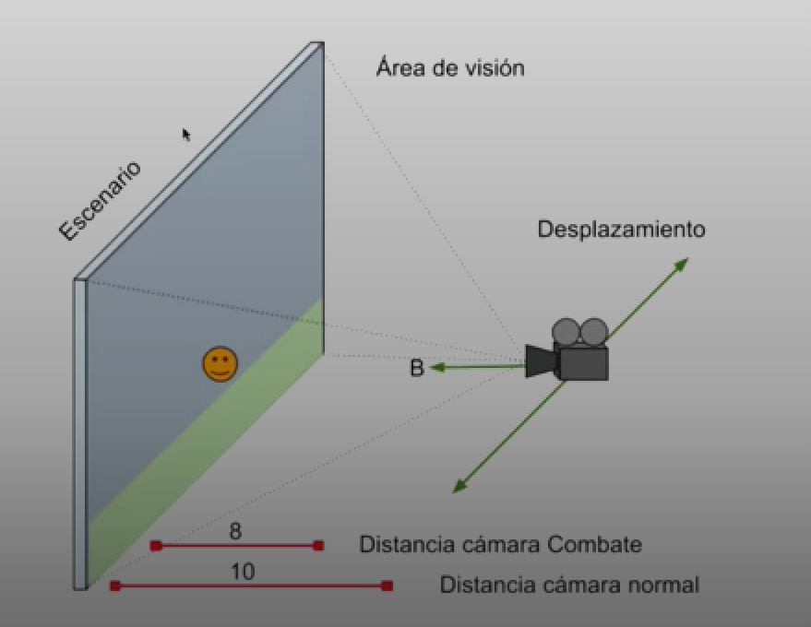

Поведение камеры:
- Камера будет все время сопровождать главного героя
- Скорость движения будет прогрессивной, как ускорение, так и замедление
- Когда игрок вступает в бой, камера перейдет в положение B
- Расстояние будет измеряться в метрах
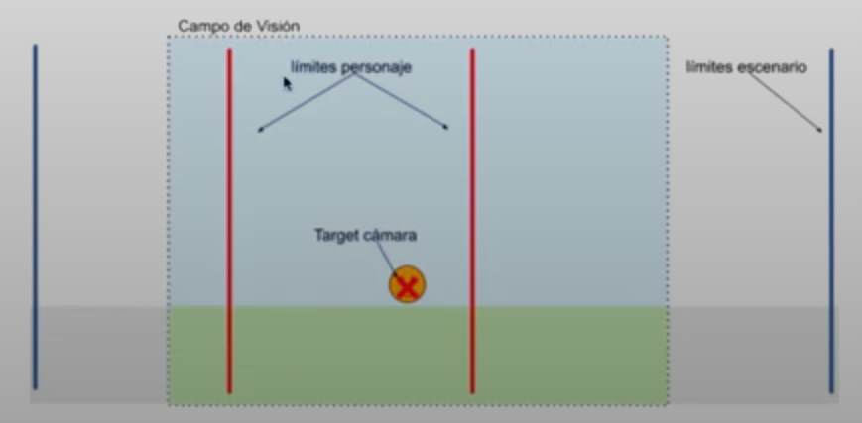

Границы
- Актер
  - Они связаны с камерой
  - Пока персонаж остается в “пределах персонажа” камера не будет двигаться
  - Когда персонаж превысет эти пределы, камера переместиться внутрь горизонтально, пока персонаж снова не окажеться в центре
  - Правый предел будет более центрирован, чобы камера двигалась до того как игрок остигенет края
- Пейзаж
  - “Ограничения сцены” не позволяют камере продолжить движение вперед
  - Они связаны со сценой

Смещение
Есть два типа камер;
- Free : она будет следовать за нашшим персонажем на нормальной и боевой дистанции
- Rails: Камера будет следовать по пути, сохраняя логику, но игнорируя “ограничения сценариев”

Поле зрения”:
- Камера отображает общую высоту фона и соответсвующую ширину. Сохранения соотношения 16:9

Особое поведение:
- Когда камера перемещается из положение А в положение В, применяется эффект размытия. Это длиться 11
- Когда главный герой подтвергается удару, камера вибрирует

Звуки
- Zoom-in: звуковой жффект выдыхаемого воздуха, когда камера перемещается в положение
- В Zoom-out: Звуковой эффект выдыхаемого воздуха, когда камера перемещается в положеие А

Папка Control (Управление)
Какие элементы управления мы используем в нашей игре? Это зависит от того, работаем ли мы с играми виртуальной реальности, планшетами, портативными консолями, ПК... Каждая система предоставит нам разные преимущества и проблемы.
Лучше делать для кажого управления отдельный документ (пк, playstation, планшкт)
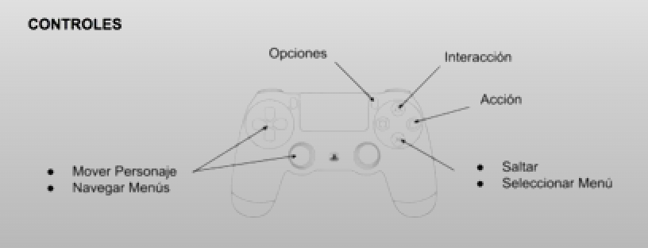

Описание кнопок :
Игра
- Опции : игра приостанавливается и переводит нас в меню опций
- Взаимодействие : позволяет игроку взаимодействовать с двругими пресонажами, преключателями, двери
- Действие: игрок ударит, подберет предметы или выстрелит
- Прыжок : игрок будет прыгать
- Перемещение персонажа : игрок будет ходить/бугать в зависимости от интенсивности движения
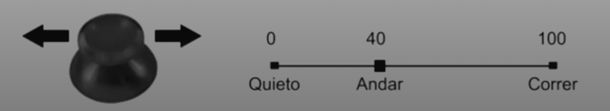
Скорость будет прогруссивной, и по мере увеличения наклона персонаж будет увеличивть чкорость и менять анимацию, когда это необходимо.

Навигация
- Навигация по меню : перемещение по пунктам меню
- Выбор меню : подтверждение выбранного параметра.

Папка Сценарии (Scripts)
Сценарий — это сердце нашей видеоигры. В нем мы определим персонажей, окружение, историю, диалоги, кинематику и т. д. Не обязательно писать очень сложный сценарий на первом этапе, но нужно определить важные моменты нашей игры, чтобы начать работать.
Сценарии:
- Персонажи
- Враги
- Окружающая реда
- Механика
- Освещение
- Головоломки
- Кинематика
- Музыка

Краткое описание :
Солдат проникает на объект ядерного оружия, чтобы нейтрализовать террористическую угрозу. Базу охраняет генетически модифицированный отряд специального назначения. Этот солдат является экспертом в бою, выживании, скрытности и обращении с оружием.
- lonely - одинокий солдат, одиночная игра
- Soldier - боец, армия, военный, жестокий
- Fighting - действие, бой
- Генетически модифицированный отряд - дает трудность/опасность
- Установки - установка с ядерным оружием противника ставит нас в невыгодное положение, выживание и скрытость

Введение
Вопреки желанию, я не знаю, что было все, что я сказал. Ваше платье в необычной униформе, как в тюрьме. Соль-приета, так как я решил, что у меня есть место, где находятся люди. X решить заранее. Вторые секунды и предшествовавший магнитному звуку переход на платформу на поверхности привели к открытию двери и зеленому стеклу на пути к воротам. И то то в конце, тут можно указывать референсы, давать ссылку , музыку. (это введение для титров и логотипа)

Уровень 1

Мы встречаемся с Фри, Бланка, Модерна, с флуоресцентными лампами и картами в иностранной идиоме, которую никто не понимает. соло мы можем указать, что нужно сделать, и повторить шаг, который мы проделали, а одна израсходованная машина. Взаимодействуя с ней, вы видите на мониторе изображение размытого человека, который нам нужен. В разговоре, когда мы можем быть готовы к тому, что мы будем готовы, мы можем принять окончательное решение, когда мы будем элегантны между пистолетом и электрической поршей. В завершение, один компьютерный проект, связанный с затратной машиной, закончился и теперь находится в новом объекте выбрано.

Папка Main Charactr -> Main Character Document
Чтобы обозначить базовую структуру, которая поможет нам построить нашего главного героя, мы начнем с его визуального аспекта, его психологии и его истории. Затем мы продолжим с файлом персонажа, его анимацией и поведением. Обратите внимание, это тщательная работа, так как игрок будет сопровождать персонажа на протяжении всей видеоигры.

Design of character
Для обозначения базовой конструкции что бы создать главного героя, начнем с внешнего вида. Подумайте о характеристики, подумайте об игровом процессе.

Визуальный аспект
- Описать визуальный вид очень подробно
- Думайте о характером объекте (усы, нос ,,)
- В визуальномаспекте думайте о гемплее
- Будьте внимательны с описанием, чтобы концепт-художник мог сделать хорошие рисунки

Психология
- Описывайте, какой персонаж (мирный или наоборот)
- Как он относиться к окружающей среде, была ли жизнь к нему благосклонна и как он относиться к другим

История
- Описание прошлого
- Его связь с текущей историей
- Почему он попал в такую ситуацию (слабость персонажа)
- Он имеет отношение с другими персонажами

Человеческая сторона
- Что то, что делает его человечным, приближает его к игрокам
- Подумать о ситуации, влияющей на игру

Навыки (помогаю использовать новые техники в игре (как и слабости))
- Какими навыками обладает персонаж
- Описать в общих чкртах (характеристике)

Оружие
- Конкретное оружие, описание его
- Описания только оружия, которое влияет на сценарии
- Оружие которое никто другой не может носить

Что делает его уникальным
- Поиск отличительных черт
- Трудно найти какое либо отличие

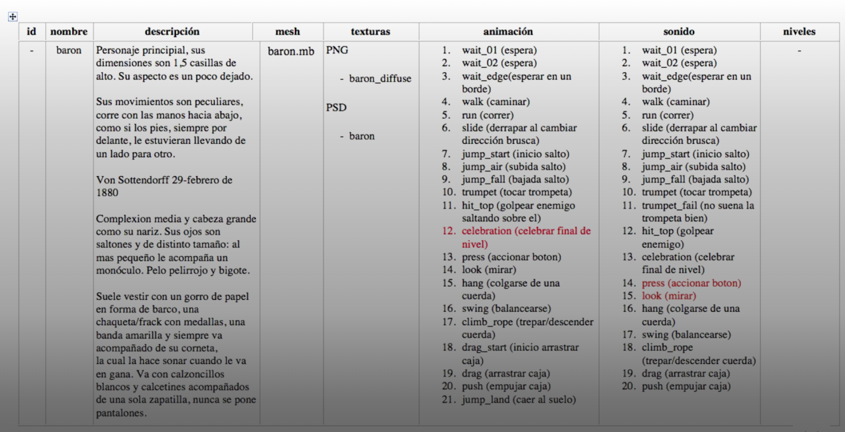

Когда мы определись что будет делать персонаж, с механикей и выбрали анимации для персонажа и взаимодействии, теперь нужно будет каждой анимации подобрать описание (что должно произойти, как они работают, если есть что то особенное)
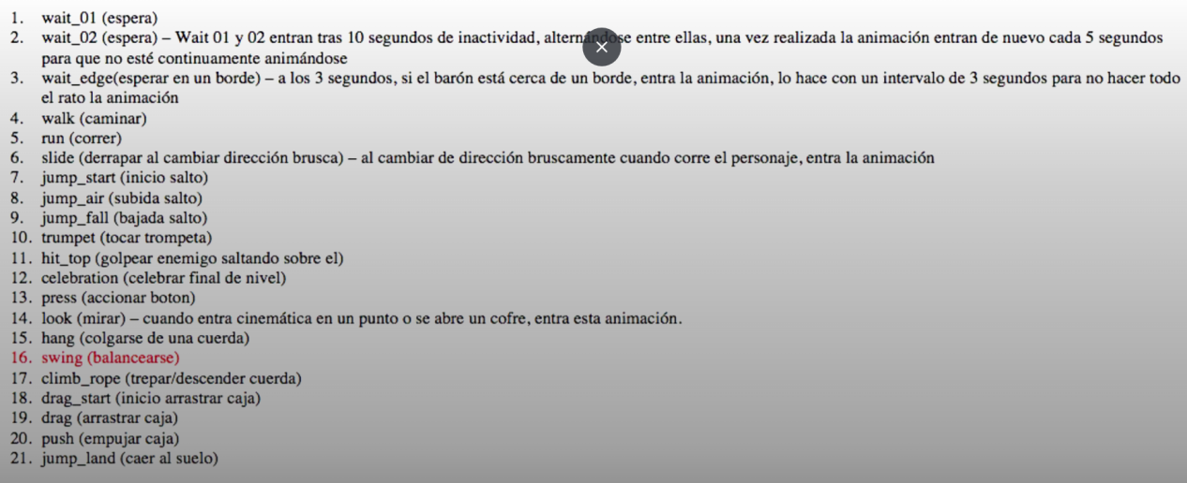

Далее мы имеем наброски и выбор цветов
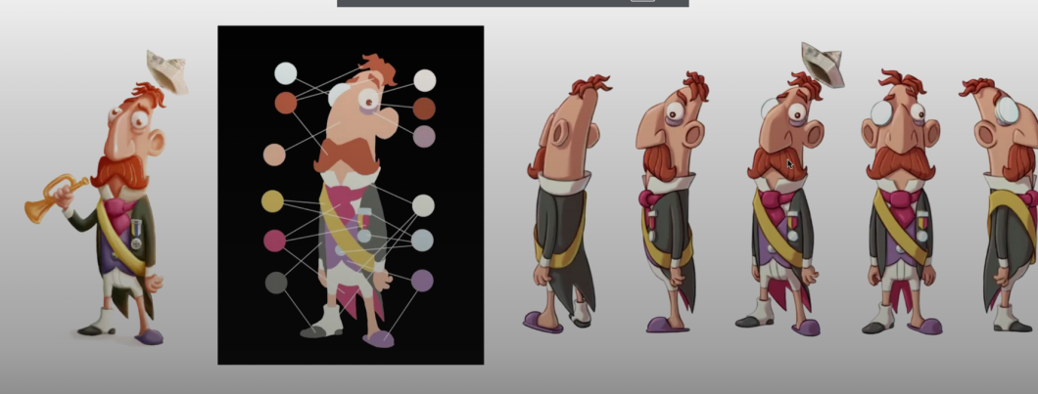

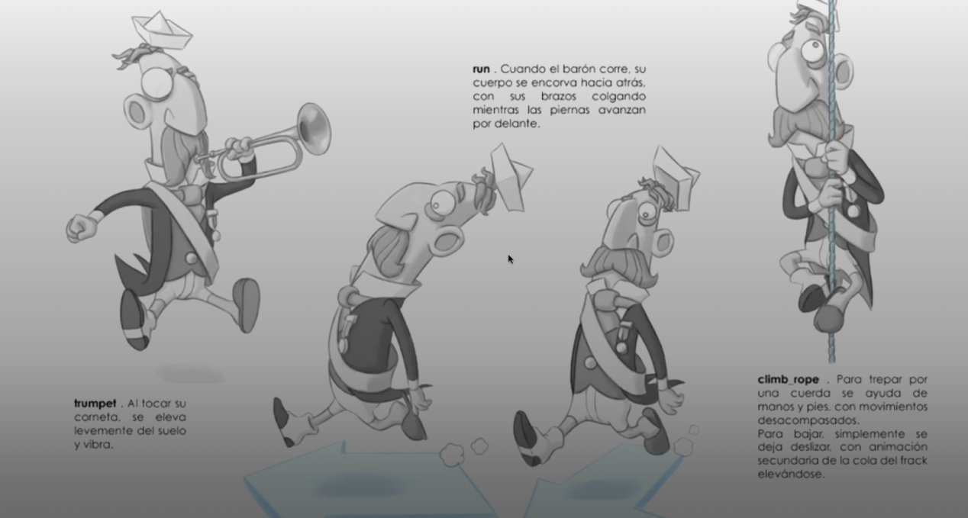

Мы должны создать связь между всеми анимациями (статус анимации)
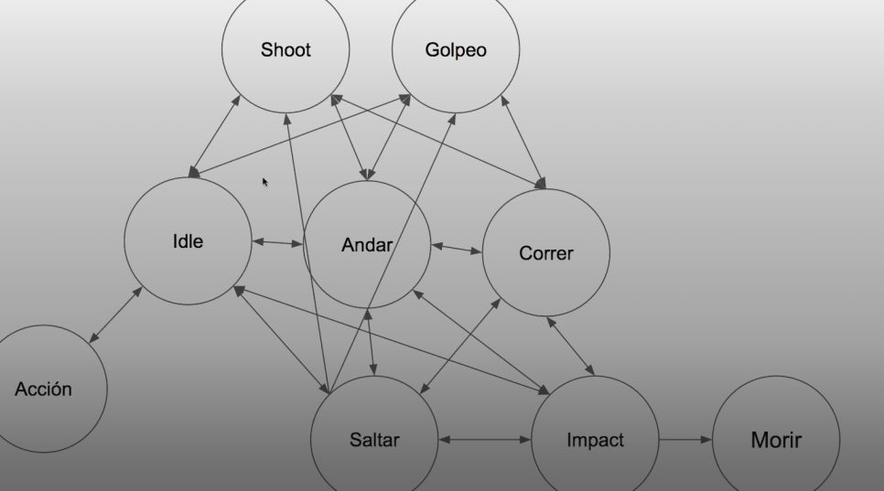
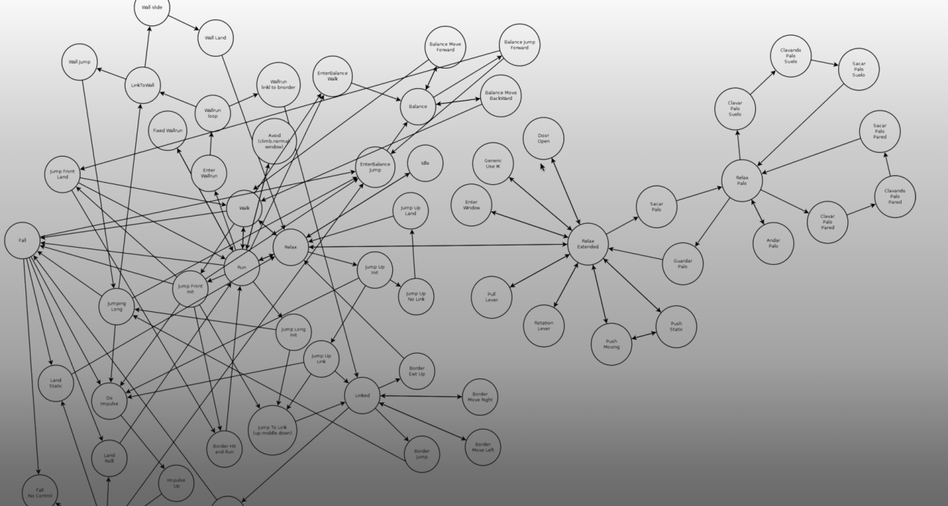

Прыжок без разбега
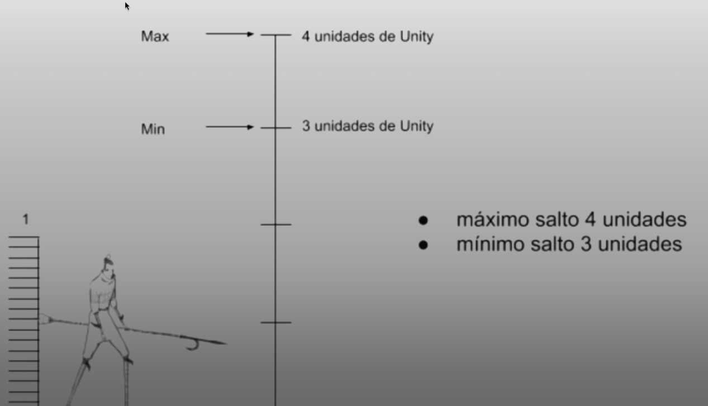

Прыжок назад
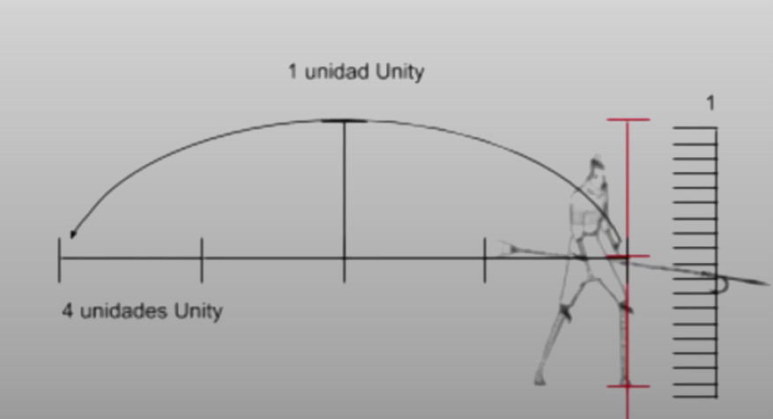

Так же описываем падение сверху
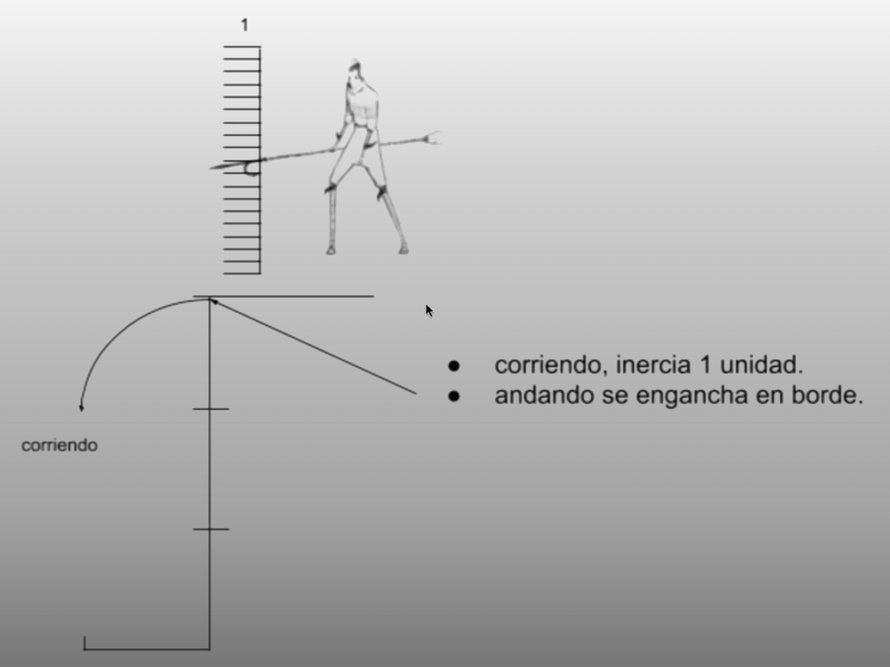

Папка Enemy -> enemy file
В этом уроке мы создадим две группы врагов. «Боссы», которых можно разделить на «средних боссов» и «финальных боссов», и вторая группа с обычными врагами. В зависимости от GDD, который мы пишем, мы можем сосредоточиться больше или меньше на этом разделе, но никогда не будет необходимости достигать уровня сложности основного документа персонажа.
Вы можете оформить в следубющем видео первю страниу
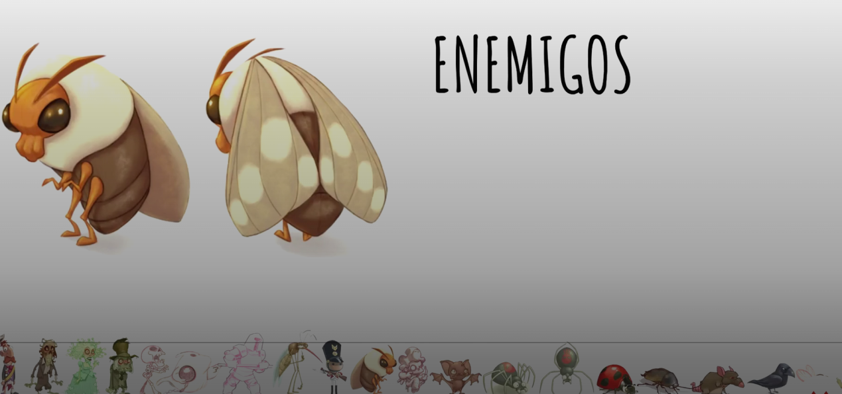
Так как мы всех боссов распределили по категориям то и папок будет столько же сколько и категории
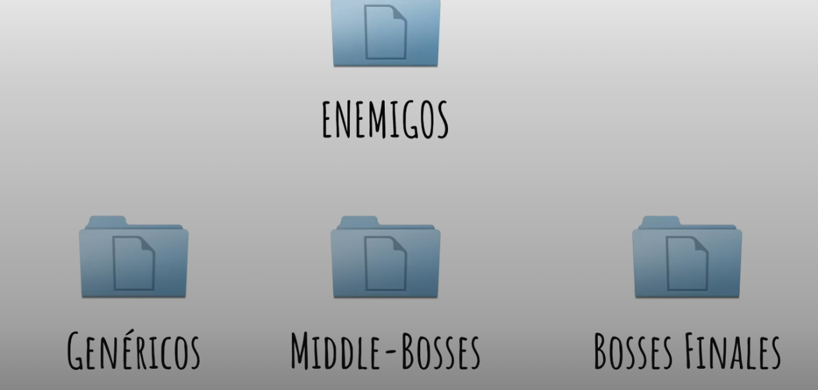

Первый тип злодеев
Аспекты которые нужно учесть
- Мы подробно описываем внешний вид и навыки, но не в даемся в детали психологии
- Отношение к истории простое не как у главного персонажа
- Каждый враш должен иметь отличительный цвет
- Важно быстро определить врага

О главных врагах
Аспекты
- Боссы - самые сильные враги и они блокируют путь на следущтй уровень (их обязательно нужно победить)
- Почему он ненавидет главного героя
- Его функция - патрулировать участок
- Определить последовательстности и модели аттаки

Нужно постараться и сгрупировать врагов по группам или категориям (если их слишком много и что б не описывать каждого, и у всех были общие навыки)
Тут пример трех категории врагов (враги которые ходили, враги которые летали и враги ползали)
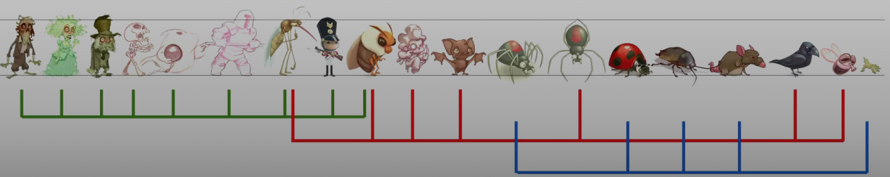

Движения
- Может быть три скорости
  - Медленная
  - Средняя
  - быстрая
- Может быть три типа
  - Маршрут движения 1-2-3 путь, по которому будут двигаться
  - Остановки
  - Погоня, враг преследует игрока
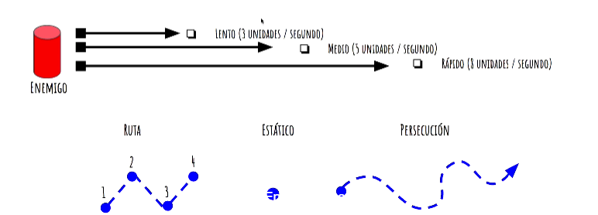
Зрение
- Обнаружить игрока
  - Фокусное зрение
  - Круговое движение (уиркулярное)
  - областное
- Усли вы войдете в его поле действия, вы можете его заставить
  - Ускорение движения
  - Активная погоня
  - Активировать атаку
  - Ничего
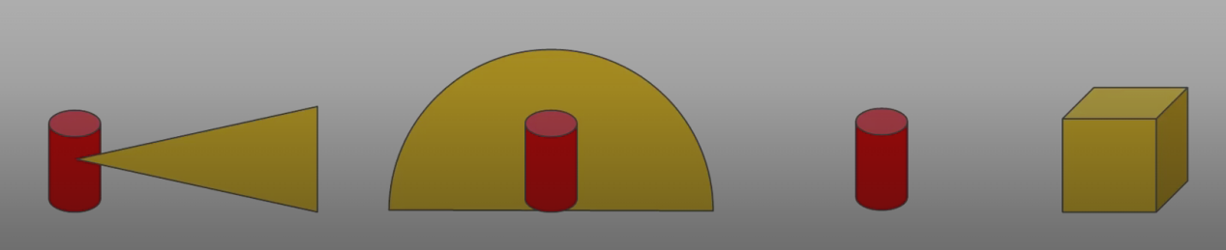

Состояние - время / секунды
- Ждет : Ожидание анимации
- Движение : анимация движения
- Атака : анимация при входе в зону атаки с игроком
- Смерть : анимация смерти

Пример врага
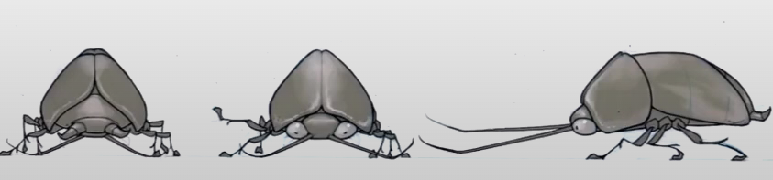
И у каждого врага будет что то похожее на удостоверение личности
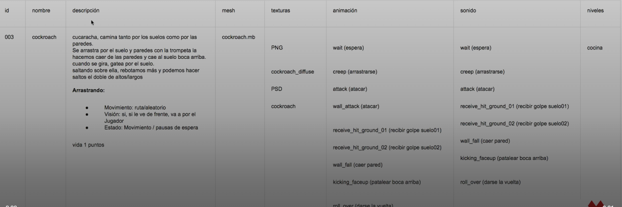

Боссы (структура описания похожа на обычных героев только чуть сильнее проработано)
Необходимо сделать нескольок рисунков как они себя ведут
- Нападение
  - Определить количество атак
  - Описание каждой атаки
  - Показать ожидание
  - Можем объединить обычных врагов с босами

- Последовательность
  - Напишите последовательность атаки
  - Указать изменения последовательноси
  - Создать уязвимые моменты (после сильной атаки у врага кружиться голова и у нас есть 3-4 секунды что бы ударить его)

Папка Weapon (Arms) -> arms file
Критерии определения того, будут ли персонажи использовать оружие, и требования к его использованию. В каких местах его можно использовать? В каких нет? Если им нужны боеприпасы, энергия, бензин или другие предметы, вы должны это указать. Также тип наносимого им урона, его количество и т. д.

Визуальный аспект :
- Описание
- Возможные дополнения, варианты расширения оружия и как они соединяются между собой

Кто может пользоватся оружием (лучше определить таблицей):
- Ваш навык совместим с оружием
- В зависимости от типа персонажа они могут использовать такое оружие или другое
- Все могут пользоваться этим? (те кто имеет способность / уроветь ,,,)

Требования к использованию :
- В каком месте его можно использовать, а в каком нет (это должно быть указанно на жетоне оружия)

Тип повреждения:
- Замораживание/сжигание
- Ежиницы/иммунитет к повреждению

Эффективен против :
- Эффективен против врагов
- Объекты

Штраф:
- Отнять жизнь/сопротивление
- Время перезарядки
- Медленное движение (так как оружие может быть тяжелее)

Предел использования :
- Оружие с “жизнью”
- Боеприпасы не ограницены для использования

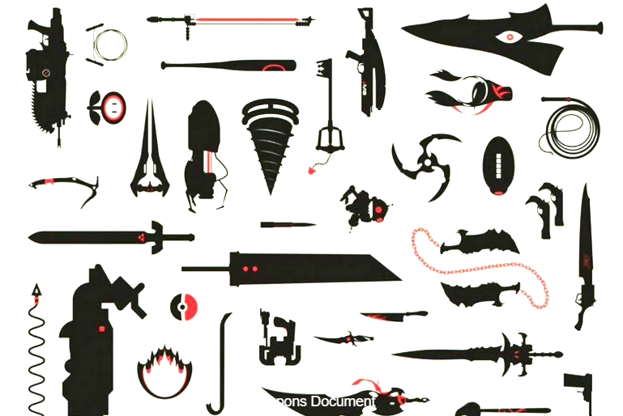

Пример описания оружия :
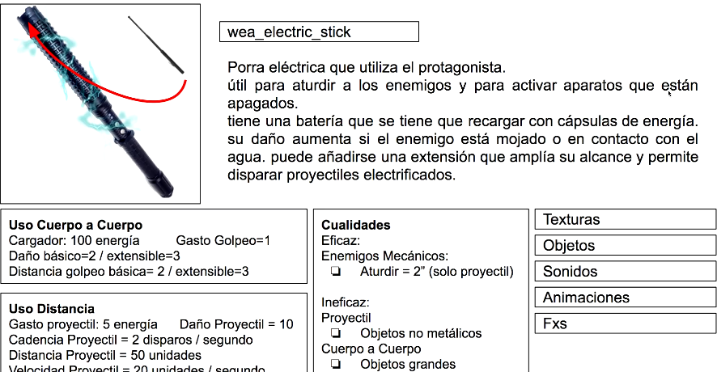

Папка GamePlay
Когда мы говорим о геймплее, мы имеем в виду сумму всех впечатлений игрока в видеоигре. В этом уроке вы научитесь измерять уровень качества геймплея в зависимости от правил и их дизайна.
Геймплэй это опыт который чувствует игрок, впечатления игрока в игре
Теория потока (Flow)
Говоря о потоке мы имеем ввиду ощущения игрока, когда игрок сам находит путь в игре по естесственным чувствам. И когда игра хорошо продумана путь прослеживается интуитивно.
Геймплай = Праила + Дизайн
Нужно поддерживать золотую середину, если способности играка буд высоки, а сложность игры низкая то мы порождаем скуку, а если наоборот, то будет потеря интереса
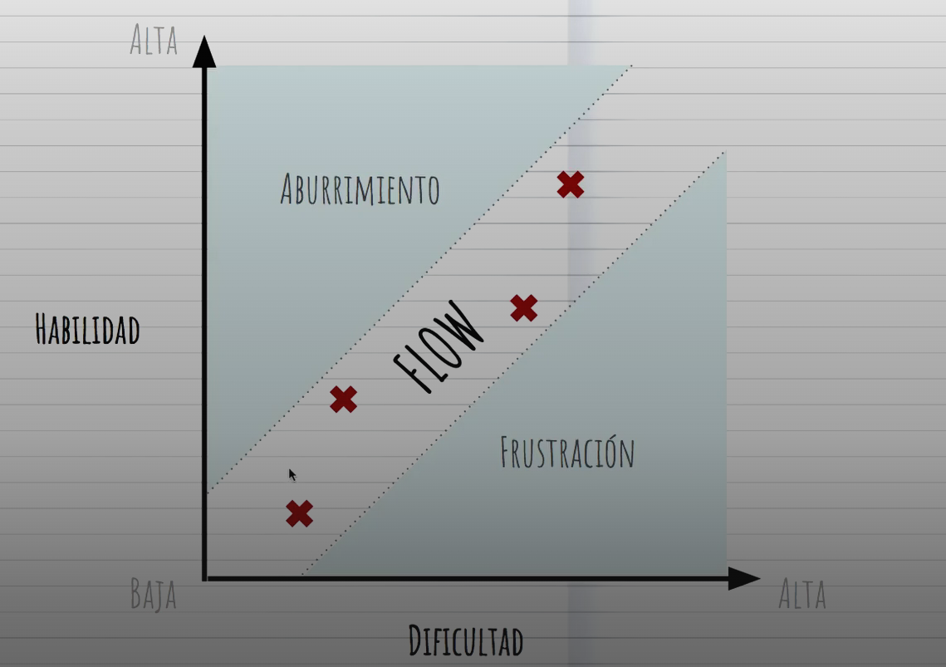

В идеале игра немного сложнее чем способности игрока
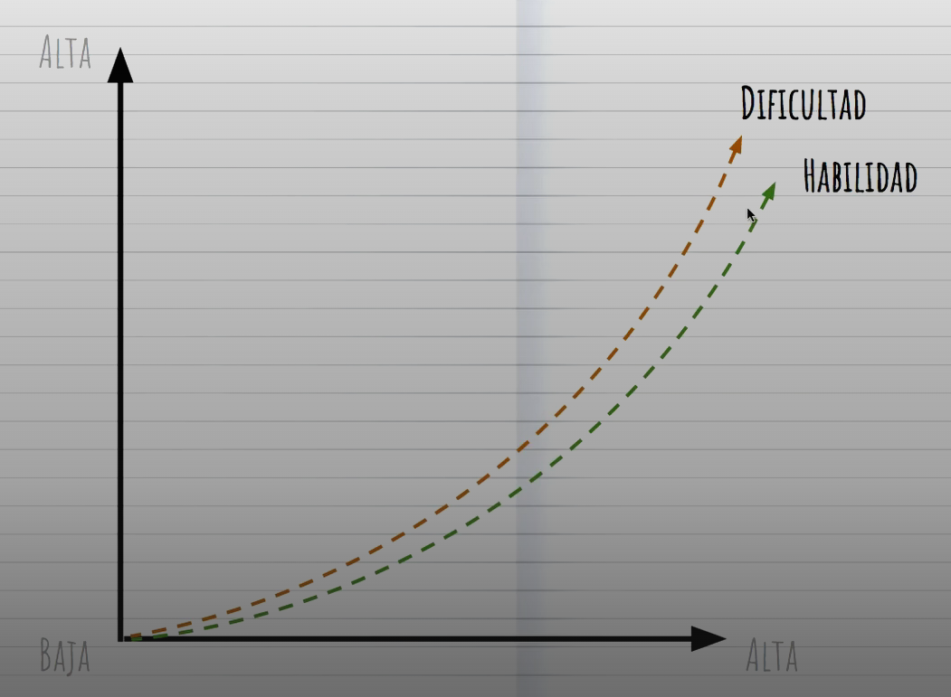

- Разработайте действия, соответсвующие способномти игрока
- Адаптируйте сложность под игрока, а не оборот
- Предоставляйте четкую обратную связь о прогрессе и целях, которые необходдимо достигать
- Способствовать концентрации путем устранения отвлекающих факторов

В документе Mechanics
Правила которые будут создавать нашу игру
Небольшой пример, тут у нас есть объяснее игры, какие элемента используются, как начинается игра, когда происходит ничья (игра без победителя)
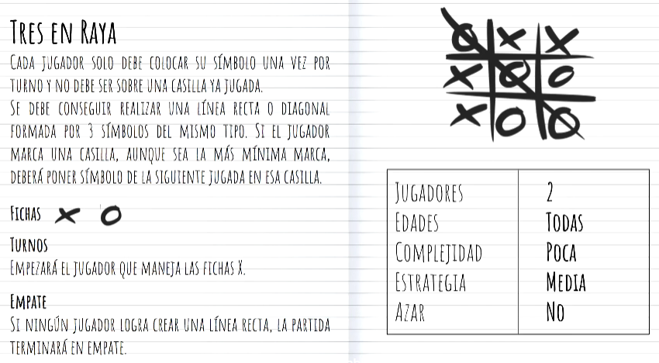

Папка Levels
В этом уроке по документу уровней мы проанализируем часть истории, которую нам интересно создать, а затем прочитаем сценарий уровня и отметим самые важные моменты. Мы также увидим, как определить конкретные элементы и общие элементы

Design level
Изученик механики : ходьба, бег, прыжки, уворачиваться
- Спуск на храмовый остров
- Пройдите через природное пространство , это выглядит как заброшенный карьер, инструменты не собранны
- По мере продвижения мы видим ряд кораллов, полностью высушенных, копье не реагирует - не меняет цвет
- Поднимаемся по склону, проходя через корни по земле
- Достигаем заключительной части склона и, проходя по сломаному мосту, сохраняя равновесие, он достигает города

Можно и нужно сделать график прохождения от одного уровня к другому
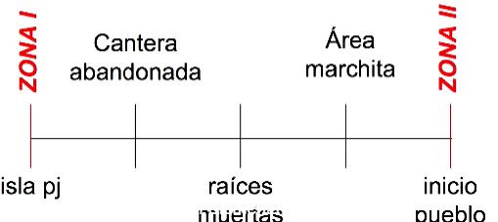

Так же нужно представить в графическом виде
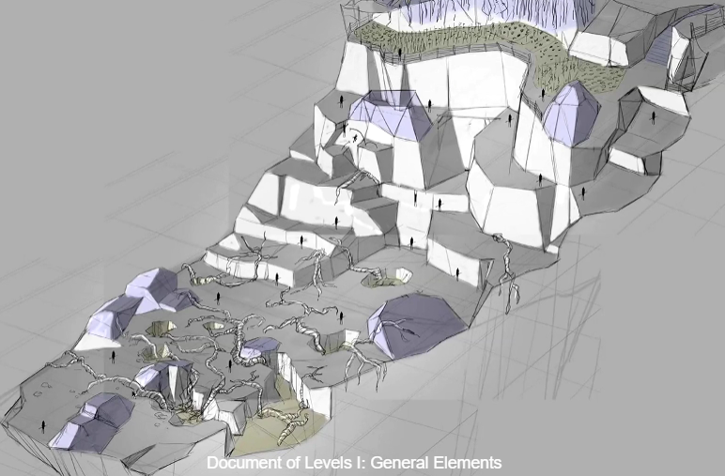

Более конкретные элементы
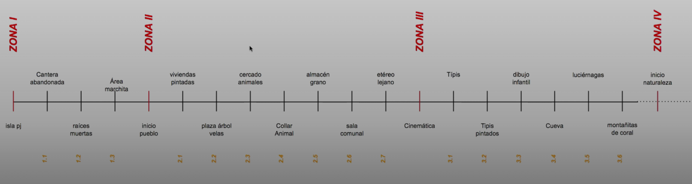

Как это все будет готово мы переходим к общим элементам
- Враги
- Бонусы
- Двери
- Платформы
- Ключи
- Переключатели
- Все что есть на уровне(предметы с котромы мы взаимодействуем)
Необходимо написать введение в исорию и далее описание каждого уровня

Должен быть набросок карандошом пути игры (он будет постоянно исзменяться так как могут приходить новые идеи)
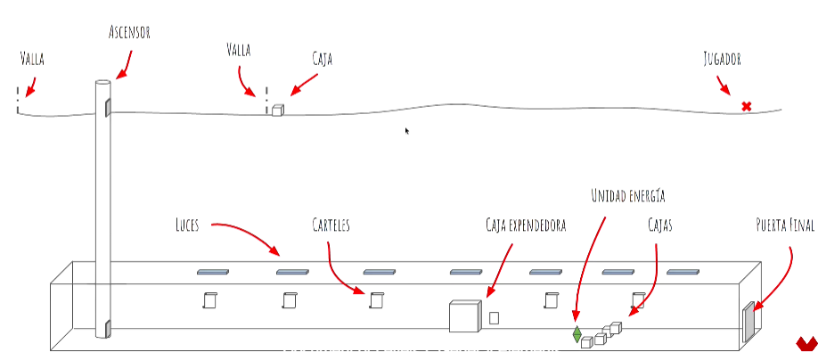

Частые исправления
- Некоторые помещения слишком большие или ммаленькие
- Некоторые коридоры слишком прямые и слишком длинные
- Дизайн слишком прост или слишком сложен
- Общий дизайн кажеться не интересным

Мы сосредоточимся на воссоздании соответствующей области. Например, если первый конкретный элемент — «научить использовать первый переключатель», в конкретном эскизе для этой области это может быть рычаг, опускающий подъемный мост. Мы увидим, как создавать эти элементы и перепроектировать их, пока они не будут иметь идеальный уровень.

Design
Создадим эскиз конкретных слементов
Как только мы определили скелет карты/уровня, вот тогда мы должны его заполнить, мы можем добавить руководство, двери, энергия, ключ который соединяется с дверью, автоматы, где появляются враги, и мы должны это все согласовывать с сценарием
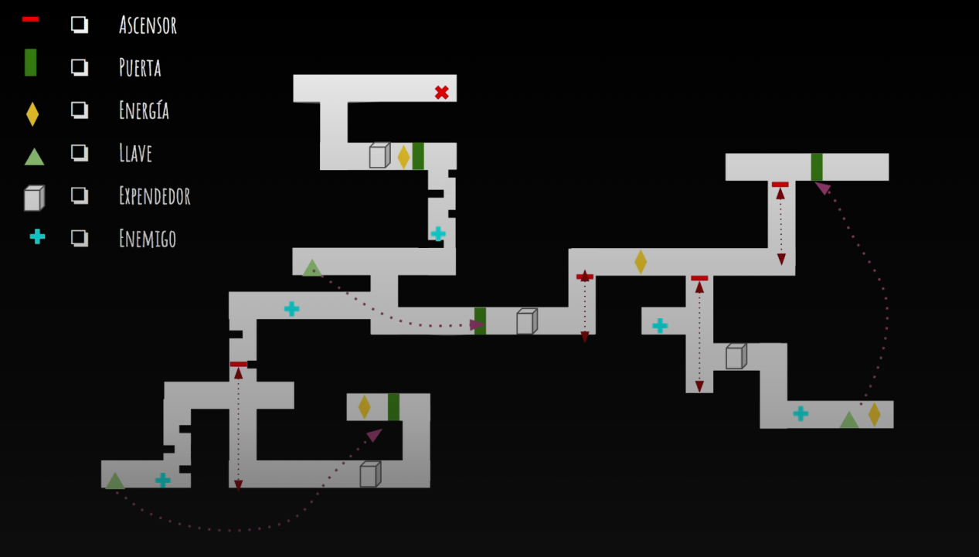

Как только у нас появляются заполненые области, нам нужно будет вдаваться в подробности, мы должны указывать конкретные элементы, мы узнаем врагов потому что они будут такими, какой то элемент отвечает за головоломки, так же записываем действия игрока, какие плюшки он собирает, какие враги
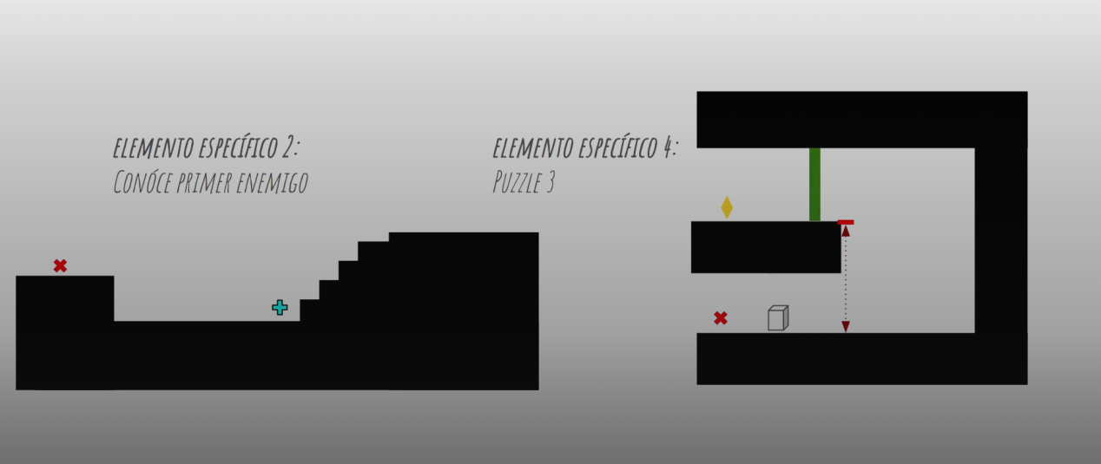

Детальное проектирование
Здесь мы можем делать более проработанный визуал, к примеру есть набросок острова и нужно сосредоточиться на храме, тут бы у нас был специальный элемент, у нас может быть головоломка где нам понадобиться копье, восхождение на скалы что бы добраться до храма потому что лесница была разрешенна. Так же интерьер, когда заходим в храм, там нужно создавать все детально, очень важно указывть весь путь и указывать цифрами в какой последовательности игрок будет прохожить эти места и что находит игрок в этих местах, с чем может взаимодействовать и ккие действия он производит

Папка HUD (Head Up Display)
На проекционном дисплее (HUD или «строке состояния») отображается вся информация, отображаемая на экране во время игры.

HUD обычно показывает количество жизней, очков, уровень здоровья, броню, миникарту, информацию о миссии и т. д. В этом уроке мы создадим документ, который объяснит как элементы, которые появятся, так и их распределение и то, что они должны делать. Вращаются ли часы с небольшой анимацией?; Когда в меня стреляют, светится ли жизнь, давая мне визуальную обратную связь? Издают ли они звук?
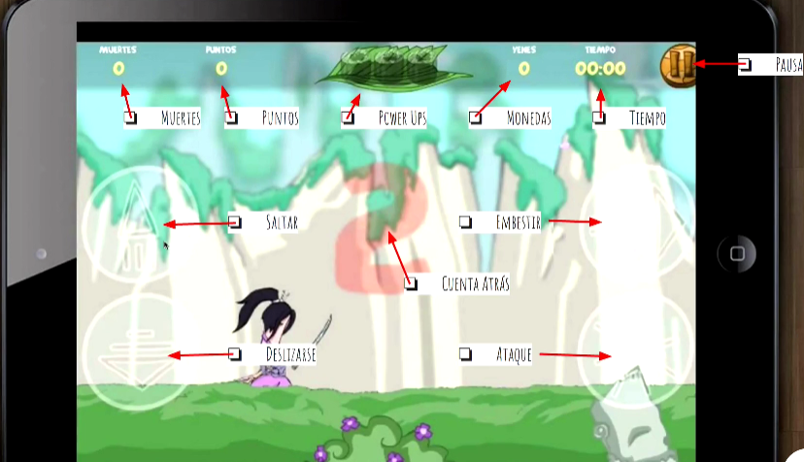

Есть два типа состояния :
- Диегетическое
- Недиегетическое
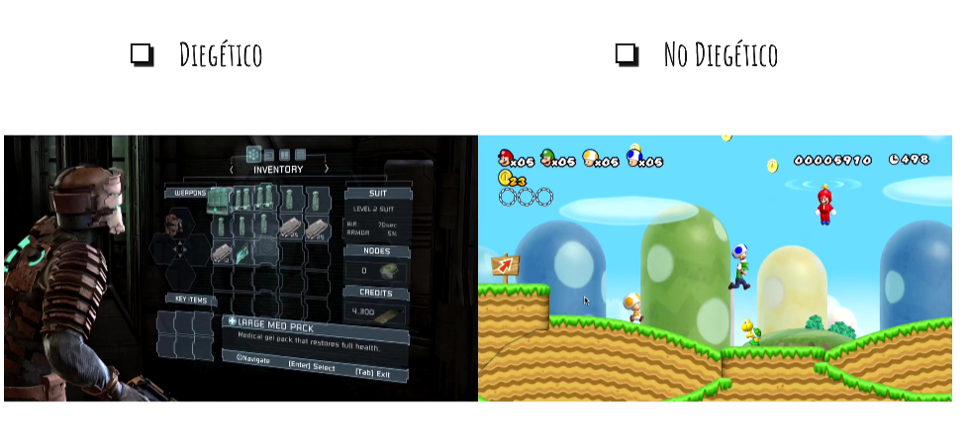
Когда мы создаем свой HUD мы должны подготовить серию документации которые определяют элементы на экране и мы должны дать определение каждому из них (лучше создать таблицу)
- Каринки
- Звук
- Поведение
- Анимации
Мы должны взять background из как будто из нашей игры и сделайте набросок как вы себе представляете HUD после этого нужно начать документировать
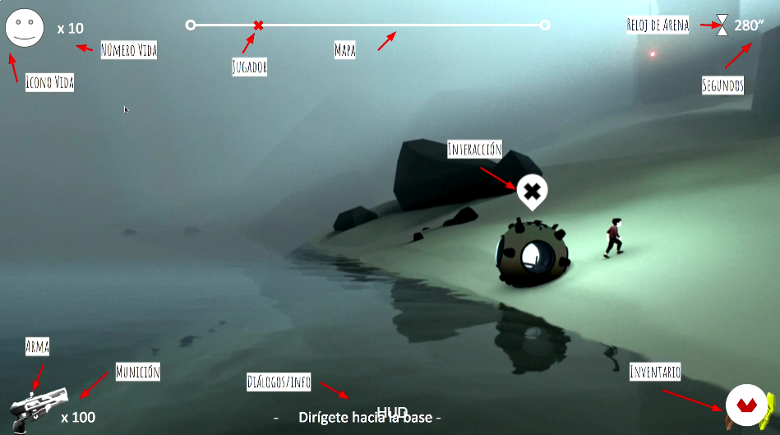

Схема
- Значок жизни
  - Изображение : изображение лица
  - Цвета, поведение: при ударе по персонажу изображение становить красным
  - Анимация : изображение окрашенно в крассный цвет
  - Звук : звук боли при ударе
- Количество жизни
  - Изображение : текстовы шрифт Arial, размер 18
  - Поведение : максимальное количество жизней будет 9, и выйти за пределы невозможно
  - Анимация -
  - Звук -
- Карта
  - Изображение : линия , обозначающая маршрут уровня
  - Поведение -
  - Анимация -
  - Звук -
- Карта игрока
  - Изображение : красный крестик
  - Поведение : X премещается слева напрва в соотношении с приближением
  - Анимация -
  - Звук -
- Иконка часы
  - Изображение : песочные часы
  - Поведение : каздые 5 сек он вращается, когда остается 60 сек, он меняет цвет, последние 10 сек начнут издавать звук
  - Анимации : вращение песочных часов / красные часы
  - Звук : звуковой сигнал, интенсивность которого увеличивается в течении последних 10 раз
- Взаимодействие
- Инвентарь
  - Поведение
  - Изображение
  - анимация
- Диалоги/информация
  - Изображение : текстовый шрифт Arial размер 18
  - Поведение : тексты будут писаться автоматически, на средней скорости , максимум 2 строки текста в сообщении, пролистать сообщение, нажатием на экран
  - Анимация : появление текста
  - Звук : пишущая маштнка
- Боеприпасы
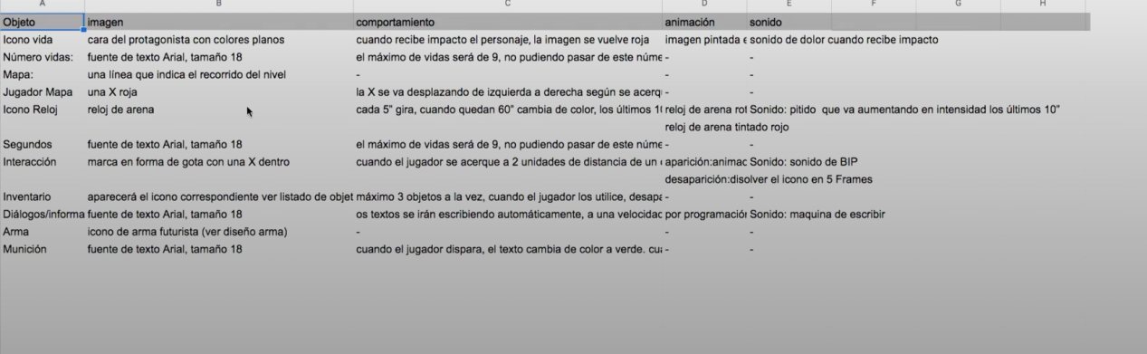

Папка GUI(Graphical user interface)
GUI (графический пользовательский интерфейс) — это ряд меню и экранов, которые показывают внеигровую информацию нашей видеоигры. GUI может показать нам параметры звука, титры, изменение языка, конфигурацию системы, записи или инструкции — вот многие из возможностей, которые GUI может нам передать.
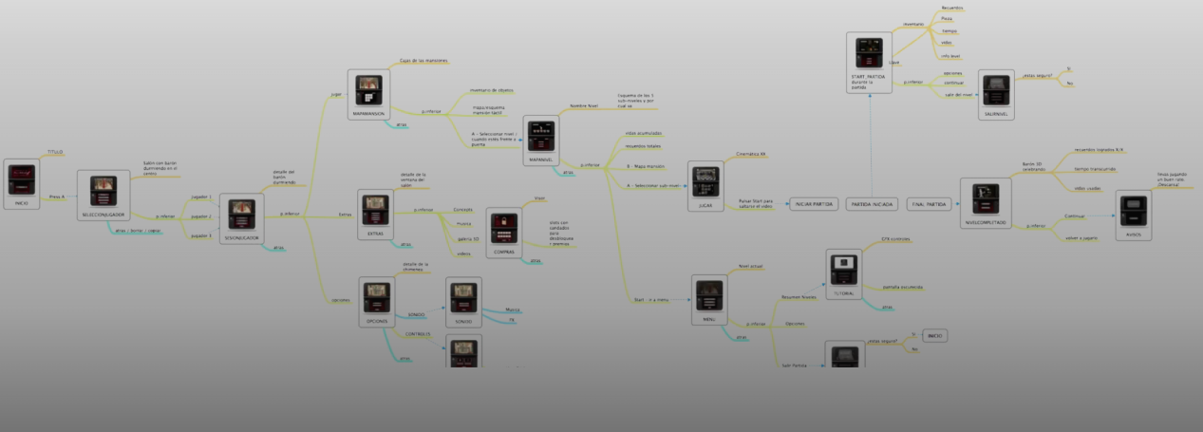
Стиль и тип игры предопределяют наш GUI
- Создание карт экрана
- Описание каждого экрана, который появляеться (для каздого экран отдельная документация)
- Создание списка объектов или элементов
- Приоритет простоты

Так же можно делать чертежи
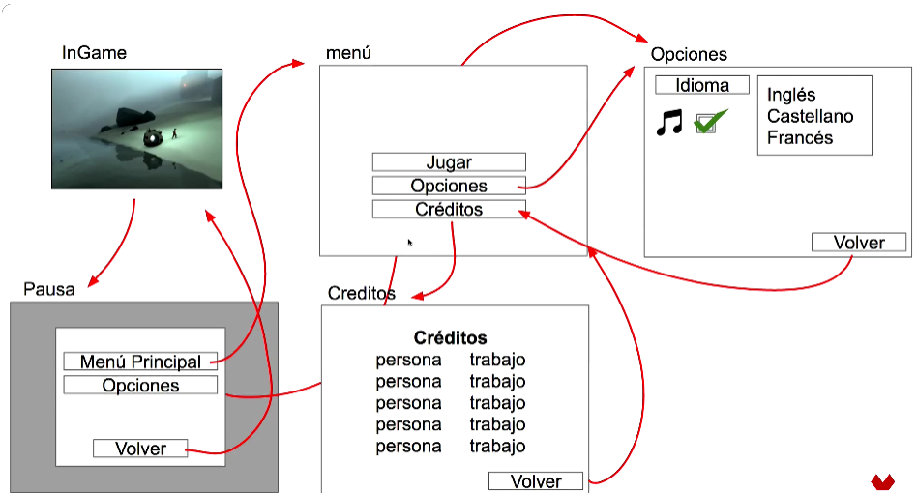

Папка диалоги / местоположение
Сценарий повествования видеоигры — это нечто важное, хотя иногда он может быть дорогим. Обычно это берут на себя сценаристы видеоигр, но если у нас нет ни одного из них, нам придется написать сценарий самим.

Разумным решением обычно является создание молчаливых персонажей; что история рассчитывает на визуальные ресурсы. В любом случае, наша игра может потребовать диалогов, пояснительных текстов, расширяющихся рукописей или внешнего повествования.
Если мы хотим превести диалоги на другие языки, то каждое слово уже будет стоить денег и времени

Категории длякоторых пишуться отжельые документы:
- Персонаж (его личные диалоги)
- Закадровый голос (автор или повествование истории)
- Инфа об окружающей среде (закадровые диалоги, звуки)
- Нараивные объекты (книги/письма/рукописи)
- GUI (меню/опции/титры) вся эта структура должна быть локализована на разных языках
- HUD (информация из экрана интерфейса во время игры (если есть текста))
- Tutorial

Пример плана диалога
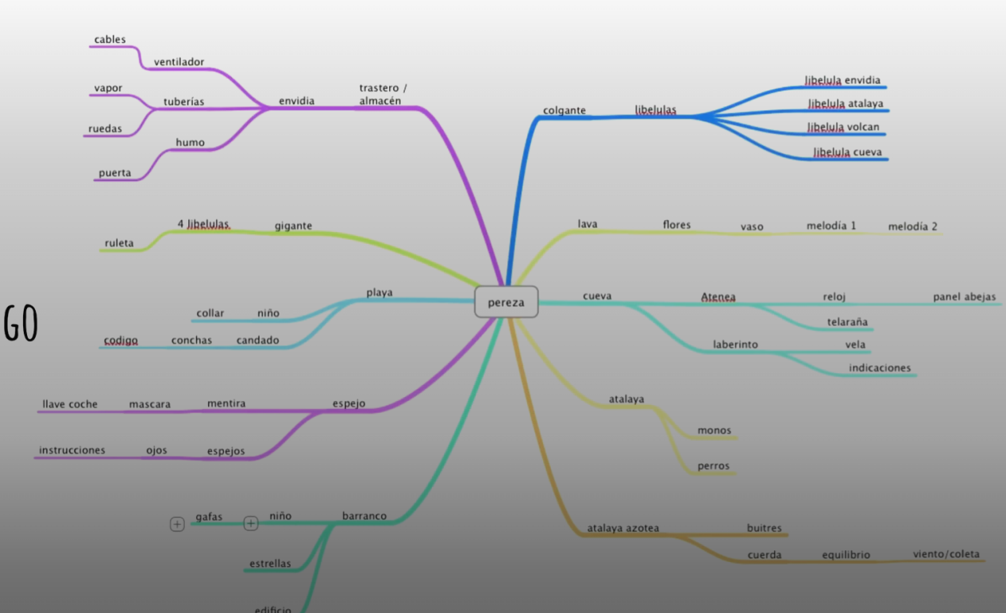
С помщью диалогов открываются новые ветви диалогом а так же испытагия или могут даваться плюшки

Как мы можем это организовать или спланировать?
Мы должны адаптировать документацию к игре, и тут необходимо создавать табоицы (Excel)
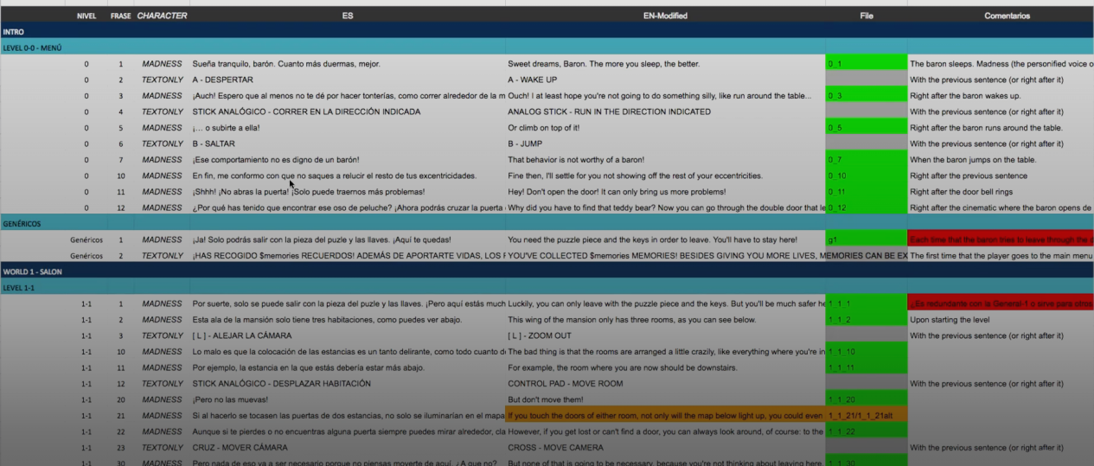

Папка Sound
Плохой звук вашей игры может заставить игрока уменьшить громкость и отключиться. С другой стороны, хорошая звуковая работа и хорошая мелодия могут заставить игрока никогда не забыть вашу игру. Иногда эта часть не принимается во внимание, но я рекомендую, чтобы музыкант или звукорежиссер был в производстве с самого начала разработки.
Важно что б звук был подобран под картинку на экране

Список сценария :
- Музыка
  - Когда израет?
- Окружающий звук
- Тип почвы
  - Древесина
  - Грязь
  - камень
- Тип объекта
  - Метал
  - Древесина
На разной поверхности шаги будут по разному слышны, поэтоу нужно поиграть с громкостью
Так же можно регелировать звуки, сколько они будут длиться
На графическом интерфейсе так же есть звук
Мы так же должны указать где это звучит, когда , как и сколько по ввремени
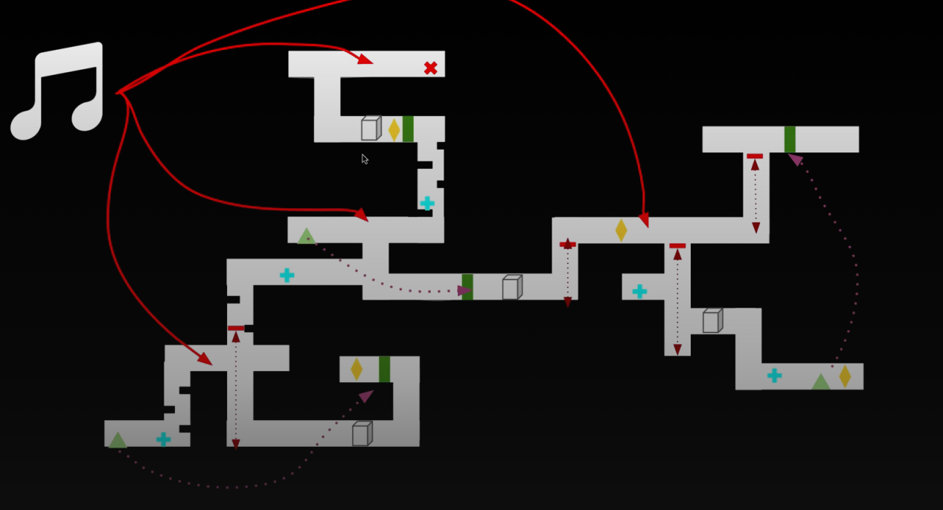

Документ опимания звуков меню
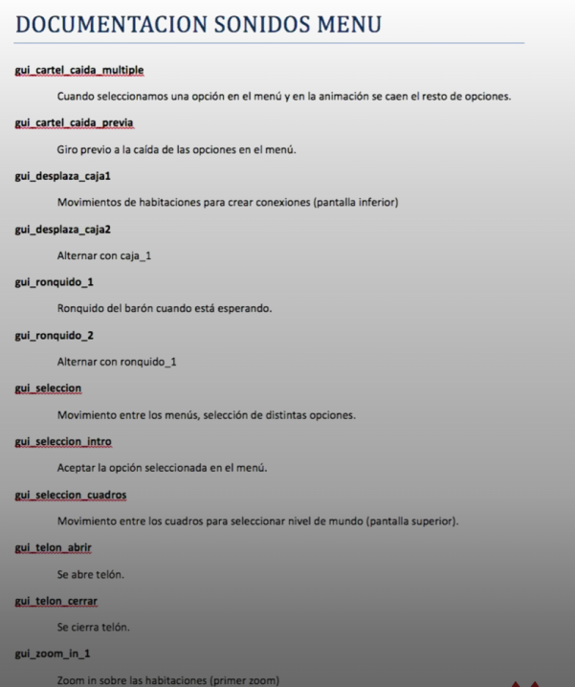

Документ со звуками шлавного героя
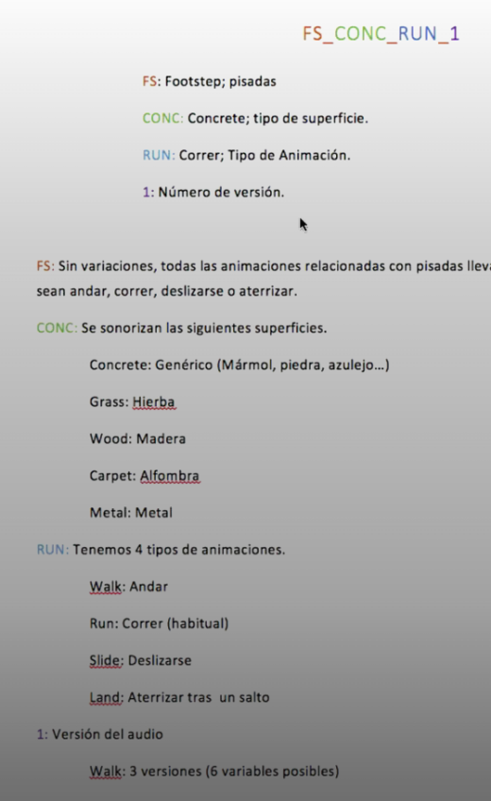

Продакшин (Productioin)
Мы сделали первый большой рубеж, теперь мы должны перенести всю эту информацию, написанную в GDD, в реальность. Для этого необходимо иметь большую дисциплину и организацию, иначе проект провалится. Существует много методологий создания видеоигр, но я думаю, что лучше всего нам подходит методология SCRUM.

Методоогия Scrum
Scrum - это гибкая методология производственного процесса, ориентированный на команды с целью создания в короткие сроки, мы структурируем процессы производства по очереди, строим игру от меньшего к большему, мы указываем что является в ядре игры и мы разделяем задачи, раставляем приоритеты либо по областям либо по разделам (механика стрельбы вважнее чем механика диалоги), делим таски по недельно и следим за сроками их выполнения. К примеру первый Sprint будет сосредоточен на дизайне персонажей/моделировании/программирования персонажа, но без анимации, Sprint 2будет на анимацию для персонажей
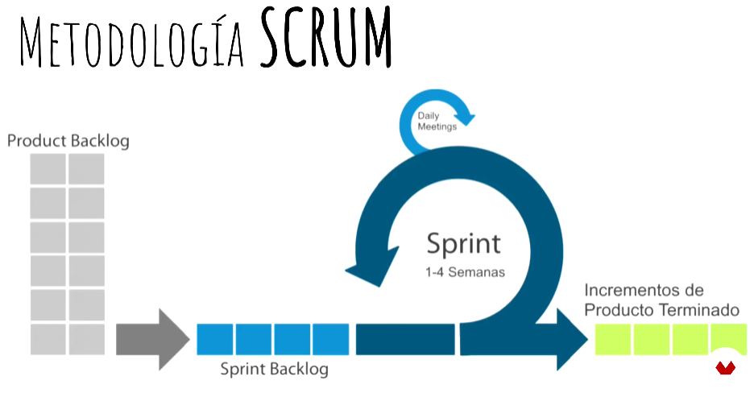
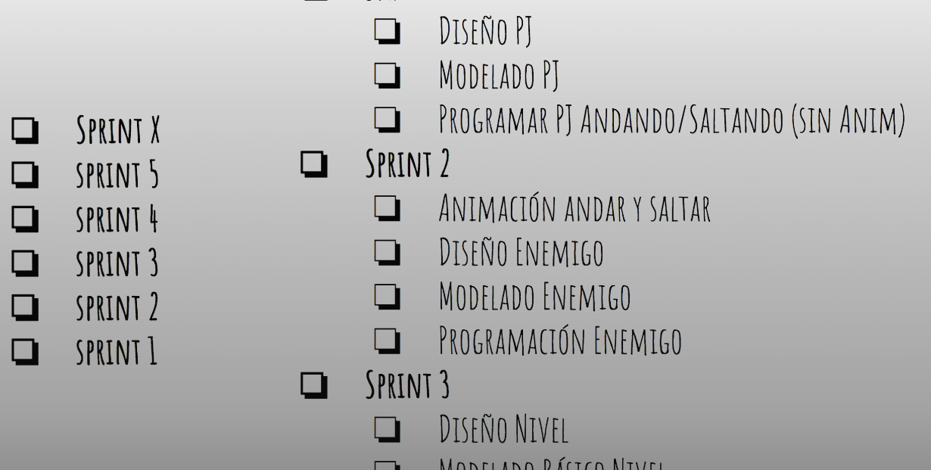

Важно делать пометки и указание задач необходимые для завершения каждого этапа (задачи измеряются размерами одежды X.L.M..)
